**说明**

1. 例程功能VEYE-290-LVDS模组视频接入演示。（**显示设备必须支持1080p/30或1080p/25的帧率**）

Veye模组—>MIA701开发板—>HDMI显示设备

1. 本例程硬件平台

MIA701-PCIE开发板，FPGA芯片：XC7A100TFGG484

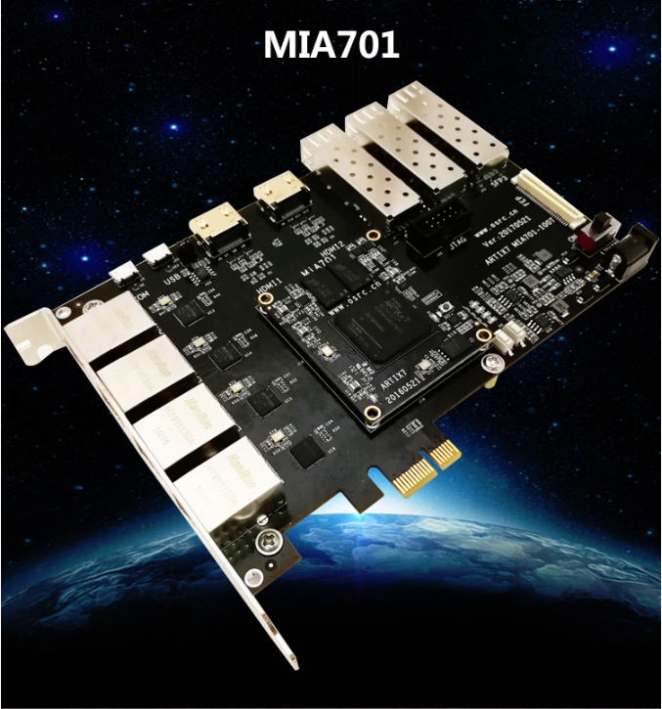

1. 软件平台Vivado2018.1。
2. 附件含开发板原理图（底板+核心板）